TOREK, 31. MAREC 2020
SLOVENŠČINA
PRVA DEJAVNOST – sestavljam povedi (pričakujem fotografijo izdelka)
Poišči vrečko z listki od včeraj. Izvleči tri listke in ustno sestavi povedi.
Pripravi se na pisanje. Izberi samo eno nalogo: lažjo ali težjo.
LAŽJA NALOGA
Odpri pisanko in napiši naslov BESEDE Z LJ IN NJ
Iz naslednjih besed sestavi povedi in jih zapiši: postelja, ključ, ropotulja, skrinja, knjiga, njiva. Preglej napake in vse povedi glasno preberi. V izbranih besedah z rdečim kemičnim svinčnikom prevleci črki lj ali nj. Pospravi pisanko.
TEŽJA NALOGA
Odpri pisanko ali črtan zvezek in napiši naslov Besede z lj in nj.
Iz naslednjih besed sestavi pripovedne povedi in jih zapiši: postelja, kljun, pentlja. (na koncu je pika)
Iz naslednjih besed sestavi vprašalne povedi in jih zapiši: njiva, knjiga, potovanje. (na koncu je…)
Iz naslednjih besed sestavi vzklične povedi in jih zapiši: pravljica, mravlja, tovornjak. (na koncu je…)
Preglej napake in vse povedi glasno preberi. V izbranih besedah z rdečim kemičnim svinčnikom obkroži črki lj ali nj. Pospravi zvezek.
MATEMATIKA
DRUGA DEJAVNOST – bankovci in kovanci – to dejavnost lahko opraviš dopoldan ali popoldan, zvečer,….
Najprej potrebuješ denar – lahko si ga izdelaš sam, lahko natisnete priloženi sliki in izrežete, lahko ti ga posodijo starši – kovance pokriješ s papirjem in pobarvaš s svinčnikom ter izrežeš…
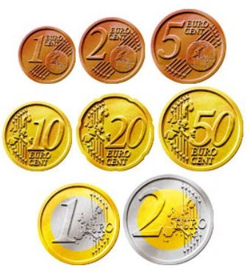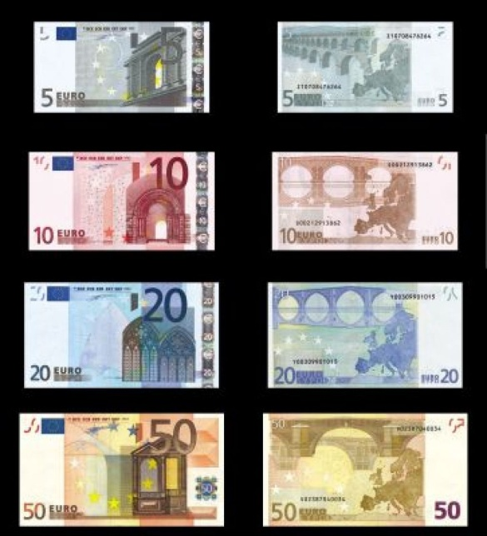

Sestavljaj bankovce in kovance in štej, seštevaj in odštevaj, množi.
V kuhinji, dnevni sobi,…kjer ti mama dovoli, uredi trgovino. Izberi predmete za prodajo ( igrače, knjige, jabolka,..), nalepi listke s cenami in nakupuj. Bodi enkrat kupec, drugič prodajalec, plačuj z bankovci in kovanci.
ŠPORT, SPOZNAVANJE OKOLJA
TRETJA DEJAVNOST - gibanje
Ta dejavnost bo povezana s športom, zato se bomo najprej ogreli. Pazi, da imaš dovolj prostora in da ne motiš drugih. Poskrbi tudi za varnost. Če je ugodno vreme, opravi gibanje na prostem.
Teci na mestu, sonožno skači na mestu – naprej in nazaj, levo in desno, skači po eni nogi. Postavi na tla vrvico ali palico (metlo) in skači z menjavo noge desna naprej, leva nazaj,… primi vrvico ali palico z obema rokama in jo dvigni v predročenje, vzročenje, drži jo v predročenju in jo prestopi z desno, z levo nogo,….
Sedaj bomo oponašali nekatere živali: oponašaj gibanje metulja, zajčka, žabe, goske, konjička, pajka, kače.
Ali znaš poimenovati vsa gibanja?
Pospravi pripomočke, umij so roke, popij kozarec vode. Je že čas za malico? Dober tek!
SPOZNAVANJE OKOLJA
ČETRTA DEJAVNOST – učim se z učbenikom
Pripravi DZ Spoznavanje okolja in odpri na strani 58,59. Oglej si fotografije, preberi besedilo, razmisli in USTNO odgovori na vprašanja.
Povej, katera bitja se gibajo po vodi, katera po kopnem, katera po zraku.
Povej, katera prevozna sredstva se gibajo po vodi, po kopnem, po morju.
PETA DEJAVNOST – Kaj vpliva na gibanje teles – avtomobilska dirka (pričakujem fotografijo »dirkališča«)
Odpri učbenik SPO na strani 60. Dobro preberi, kaj potrebuješ za dirko.
Prosi starše, da ti pomagajo najti ustrezne pripomočke. Če nimaš avtomobilčkov, poišči enaka predmeta, ki se valjata (tulec, plastenka, pločevinka,…)
Preberi navodilo za izvedbo »dirke« po korakih. Preveri, ali razumeš, kaj boš naredil.
Ali razumeš, kaj pomenita izraza STRMI klanec in POLOŽNI klanec?
Izvedi nalogo. Kaj si ugotovil? Poročaj mami, tatu,…
Preveri v učbeniku na strani 61, če si imel prav.
Tako. To je za danes vse. Če ti je igra s klanci zanimiva, jo lahko ponoviš, dodaš tretji klanec,… Iahko se tudi igraš trgovino in povabiš k igri starše,….

